臺北市大同區雙蓮國民小學112學年度
健康促進口腔保健暨海洋保育繪畫比賽實施計畫
- 活動目的
提供學童藝文創作的機會，並藉由展覽作品讓學童認識有關口腔保健及海洋保育的各種知識。
- 參加對象
本校一至六年級學生。
- 活動起訖時間
即日起至113年2月23日(五)16:00止。請交至學務處衛生組鄒老師。
- 活動內容
- 主題：
- 與口腔保健相關主題，如:預防蛀牙的方法、看牙醫的經驗、牙痛的感想……等。
- 與海洋保育相關主題，如:海洋減塑、海洋生態保育、淨灘經驗、海洋相關旅遊經驗……等。
上述主題可以單張篇幅或四格漫畫等方式呈現。
- 每班請至少推薦2位學生參與比賽。低年級以著色畫方式參賽(由學務處提供)。
- 作品規格一律為四開圖畫紙，學務處提供各班四開圖畫紙或著色紙2張，額外想參賽的學生可至學務處領取，或自備圖畫紙。
- 限手繪作品，電腦輸出作品請勿送件，各種繪畫材料皆可。
- 參賽作品限未經公開發表，並應為自行創作之作品，嚴禁抄襲他人作品之情事，或冒名頂替參加。若經察覺不實，遭受檢舉或產生糾紛爭議，由參選或得獎者自負相關法律及糾紛排除之責任，主辦單位並得逕予撤銷得獎資格，追回獎金、獎狀，獎項不遞補，並將追究其法律責任，亦需負責賠償主辦單位所受之全部損害。
- 參賽者均需簽署優勝作品著作權轉讓同意書，得獎之作品，著作財產權雙蓮國民小學所有，主辦單位得使用該視覺設計，享有修改、重製、日後公開報導與展示之權利，不另致酬，亦不再通知或徵詢同意。
- 凡參加本徵圖活動者，視同瞭解並願意遵守本辦法。
- 主辦單位保留活動內容變更之所有權利，各項參賽辦法未盡事宜，修正後另行公佈。
- 獎勵辦法
獎項 | 名額 | 獎勵 | 備註
特優 | 三名 | 獎狀一張及獎品（再訂） | 高中低年級各錄取一人
優選 | 三名 | 獎狀一張及獎品（再訂） | 高中低年級各錄取一人
佳作 | 六名 | 獎狀一張及獎品（再訂） | 高中低年級各錄取二人
※各年段之中若無優秀作品，獎項得從缺或由其他年段增額給獎。
- 本活動辦法經校長核定後實施，修正時亦同。
附件一、參考範例
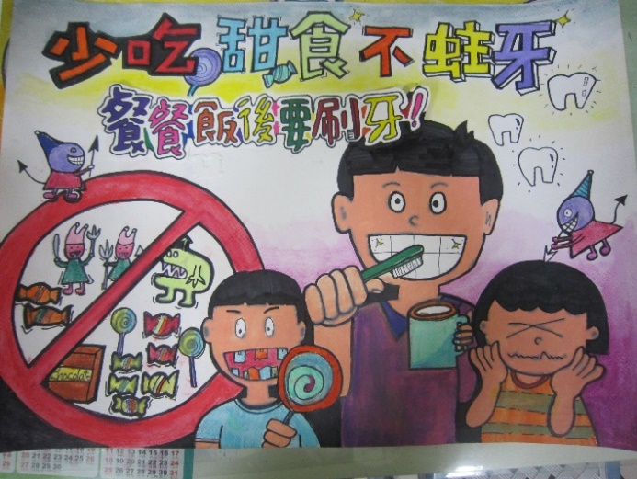  範例 | 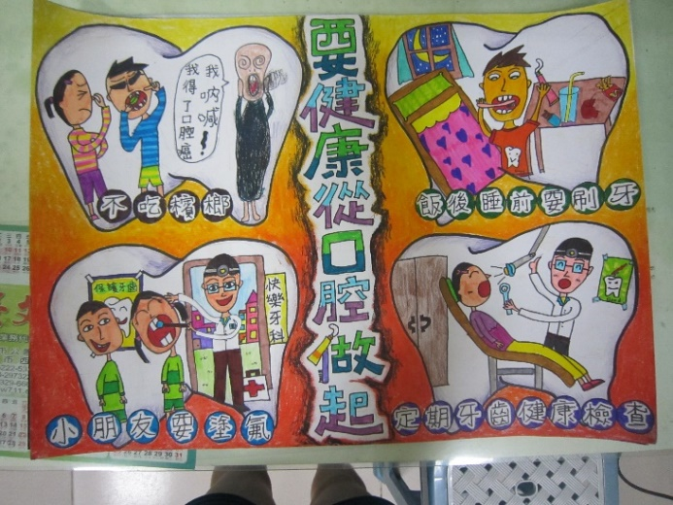  範例
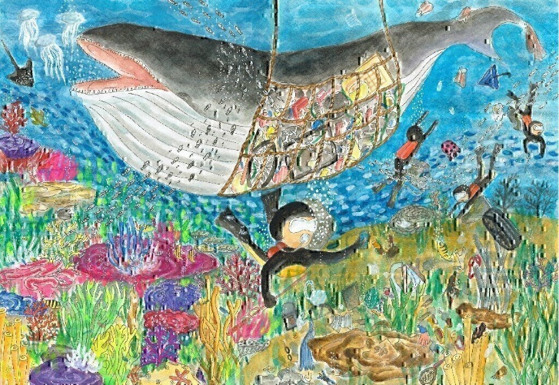  範例 | 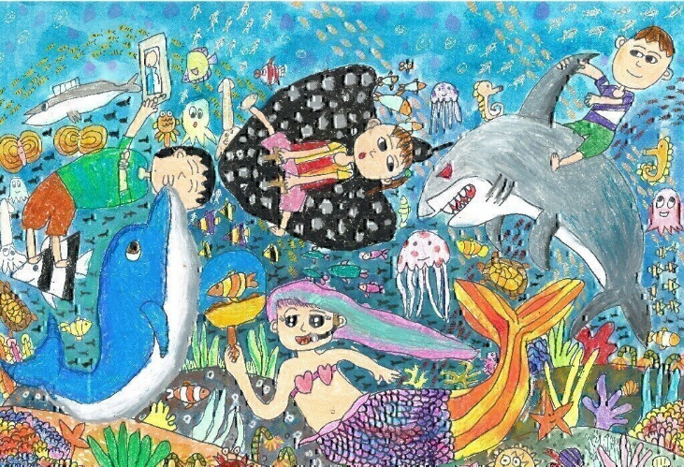  範例
附件二、請貼於作品背面右下角
黏貼處 |  | 黏貼處
112學年度健康促進暨海洋保育藝文展 |  | 112學年度健康促進暨海洋保育藝文展
作 者 |  | 作 者
年 級 | 年 班 | 年 級 | 年 班
指導老師 |  | 指導老師
黏貼處 |  | 黏貼處
112學年度健康促進暨海洋保育藝文展 |  | 112學年度健康促進暨海洋保育藝文展
作 者 |  | 作 者
年 級 | 年 班 | 年 級 | 年 班
指導老師 |  | 指導老師
附件三、
臺北市大同區雙蓮國民小學
「健康促進口腔保健暨海洋保育繪畫比賽」
獲獎作品著作權轉讓同意書
本人 參與臺北市大同區雙蓮國民小學「健康促進口腔保健暨海洋保育繪畫比賽」徵圖比賽，茲同意於得獎後，放棄行使著作人格權，並將本人之著作財產權讓與臺北市大同區雙蓮國民小學。（未依上述規定放棄行使其著作人格權及將其著作財產權讓與臺北市大同區雙蓮國民小學，取消其得獎資格）。
得獎作品，臺北市大同區雙蓮國民小學有享有修改、研究、重製、攝影、宣傳、網頁製作、日後公開報導、展覽、出版以及出版品販售等權利，本人不得異議。
參賽作品於比賽或展覽過程中，如有不符比賽辦法之規定或涉及仿冒、抄襲臨摹他人或有妨害他人著作權等情事者，除自負應有法律責任外，一經查覺，本人願取消比賽、得獎、展覽資格，如已發給獎狀、獎品(金)時，本人願歸回所領獎狀、獎品(金)。

中華民國113年 月 日

備註：因應個資法，主辦單位對此文件內容將善盡保護責任。

